新北孟河常州市安江车辆部件厂“10·18”一般高处坠落事故调查报告

新北区人民政府事故调查组
2024年12月26日

目 录

一、事故概述 1
二、基本情况 1
（一）常州市安江车辆部件厂概况 1
（二）事故概况 2
（三）事故现场勘查情况 3
（四）其他情况 3
三、事故经过 4
四、事故应急处置及评估情况 4
（一）事故现场应急处置情况 4
（二）医疗救治和善后情况 4
（三）事故应急处置评估 5
五、事故原因和性质 5
（一）事故直接原因 5
（二）事故间接原因 5
（三）事故性质 5
六、责任认定和建议处理意见 6
（一）事故责任者的责任认定及处理建议 6
（二）事故责任单位的认定及处理建议 6
七、事故整改和防范措施 7

新北孟河常州市安江车辆部件厂“10·18”一般高处坠落事故调查报告

一、事故概述
2024年10月18日13时12分许，位于新北区孟河镇的常州市安江车辆部件厂涂装二车间内发生一起高处坠落事故，造成1人死亡，直接经济损失149.544689万元。
接到事故报告后，新北区、孟河镇领导高度重视，立即派员赶赴事故现场，全力组织事故应急救援和善后处理工作。
根据《中华人民共和国安全生产法》《生产安全事故报告和调查处理条例》（国务院令第493号）等法律法规的规定，新北区人民政府成立了由区应急管理局、总工会、常州市公安局新北分局等部门组成的新北孟河常州市安江车辆部件厂“10·18”一般高处坠落事故调查组（具体名单附后），并邀请常州市新北区人民检察院，依法开展事故调查处理工作。事故调查组按照“四不放过”和“科学严谨、依法依规、实事求是、注重实效”的原则，通过现场勘查、调查取证和分析，查明了事故经过和原因，认定了事故性质和责任，提出了对有关责任单位和有关责任人员的处理建议，并提出事故防范及整改措施建议。

二、基本情况

（一）常州市安江车辆部件厂概况
1.单位名称：常州市安江车辆部件厂（以下简称“安江车辆厂”）
2.单位住所：常州市新北区孟河镇滕村
3.单位类型：个人独资企业
4.投资人：蒋晓平

5.统一社会信用代码：91320411628210409U

6.经营范围：车辆配件的设计，研发，制造，加工；灯具、电阻丝、五金、塑料制品制造，加工。（依法须经批准的项目，经相关部门批准后方可开展经营活动）许可项目：道路货物运输（不含危险货物）；发电业务、输电业务、供（配）电业务（依法须经批准的项目，经相关部门批准后方可开展经营活动，具体经营项目以审批结果为准）一般项目：电子元器件与机电组件设备制造；太阳能发电技术服务；发电技术服务；风力发电技术服务（除依法须经批准的项目外，凭营业执照依法自主开展经营活动）

（二）事故概况
1.事故发生时间：2024年10月18日13时12分许
2.事故发生地点：安江车辆厂涂装二车间内
3.事故伤亡情况：一人死亡
4.伤亡者情况：
姓名 | 性别 | 出生年月 | 工作岗位 | 安全教育情况 | 伤亡程度
乃堵呷祖 | 男 | 1980.3 | 涂装下件工 | 已教育 | 死亡
5.事故类别：高处坠落
6.事故等级：一般事故
7.事故直接经济损失：149.544689万元

（三）事故现场勘查情况
事故发生在安江车辆厂涂装二车间内，该车间设置了一条从二楼通向一楼的涂装流水线，二楼流水线为由西向东的走向。二楼流水线上下件平台边缘设置了高约1.05米的铁栏杆，于二楼至一楼的流水线处留有缺口，该处未设置防护栏杆，流水线下方为设备井，二楼平台距设备井底部约6.5米，设备井南侧搭建了一间彩钢瓦房，设备井顶部未被流水线覆盖的部位沿南侧彩钢瓦房顶铺设了一层泡沫板，共5块，每块泡沫板长约1.2米，宽约1米，厚约5毫米，涂装二车间二楼平面分布情况如图1所示。

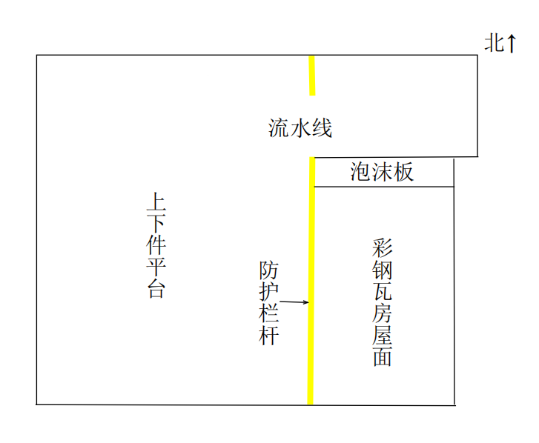
图1 涂装二车间二楼平面分布图

（四）其他情况
2024年10月18日，新北区天气为雾～小雨，气温为18℃～30℃，西南风3级，无对事故造成影响的不利天气状况。

三、事故经过
10月18日13时12分许，涂装上件工李玉金在涂装二车间二楼打磨区域对产品汽车保险杠进行除尘，再将产品挂至流水线上，涂装下件工乃堵呷祖在一旁帮忙递产品。由于流水线上的产品摆放不正，乃堵呷祖便一边跟着流水线往平台边缘走，一边将产品扶正。因为乃堵呷祖注意力集中在产品上，未注意到自身已行至平台边缘，不慎一脚踩上设备井顶部的泡沫板，泡沫板与固定处发生开裂，致使乃堵呷祖身体失去平衡，连同两块开裂的泡沫板掉进了下方的设备井里，手上扶着的产品也掉落下去。听到声响后，背对着平台边缘取产品的李玉金，立即放下手上的产品，走到平台栏杆处向下看，发现乃堵呷祖已摔落在一楼设备井里。
四、事故应急处置及评估情况

（一）事故现场应急处置情况

李玉金见状立即跑到一楼查看情况，并联系车间其他员工过来帮忙，现场员工将乃堵呷祖抬至车间门口空地上进行人工呼吸，安江车辆厂安全员巢琦拨打了120急救电话。13时25分左右，120救护车到达现场，将乃堵呷祖送往孟河中医医院，13时40分左右，将乃堵呷祖转送常州第四人民医院抢救。

（二）医疗救治和善后情况
10月18日15时23分，乃堵呷祖经抢救无效死亡。依据《居民死亡医学证明（推断）书》显示，乃堵呷祖死亡原因为“呼吸心跳骤停”。10月22日，安江车辆厂与死者家属签订《人民调解协议书》，死者家属获赔148万元。

（三）事故应急处置评估
安江车辆厂立即组织了现场应急处置，未造成事故后果的扩大和其他不利影响。

五、事故原因和性质
经现场勘查、查阅材料、人员询问等取证，对该起事故原因分析如下：

（一）事故直接原因
乃堵呷祖安全意识薄弱，扶正产品时未注意观察周边环境，进入无完整防护栏杆的生产区域，不慎踩到设备井顶部的泡沫板，又因泡沫板不具备承重能力发生开裂，乃堵呷祖摔至设备井地面上。

（二）事故间接原因
1.安全基础管理不力。安江车辆厂未能有效落实安全生产主体责任，未能对涂装二车间二楼平台存在的高处坠落风险进行辨识，二楼平台边缘流水线处未设置防护措施。
2.人员教育培训不到位。安江车辆厂安全教育培训流于形式，开展三级安全培训教育后未对乃堵呷祖进行考核，未能让从业人员真正认识到岗位存在的风险和隐患，导致员工在缺乏必要的安全生产知识的情况下上岗作业。
（三）事故性质
经调查取证和事故原因分析，事故调查组认定新北孟河常州市安江车辆部件厂“10·18”一般高处坠落事故是一起生产安全责任事故。

六、责任认定和建议处理意见

（一）事故责任者的责任认定及处理建议
1.乃堵呷祖，男，涂装下件工，安全意识淡薄，缺乏自我保护意识，扶正产品时未注意观察周边环境，进入无完整防护栏杆的生产区域，不慎踩到设备井顶部的泡沫板上，身体失去平衡摔至设备井，导致事故发生，对本起事故的发生负有直接责任。鉴于其在本次事故中死亡，不再予以追究。
2.巢琦，男，群众，安江车辆厂安全员，对新员工开展三级安全培训教育后未对员工进行考核，未能让从业人员真正认识到岗位存在的风险和隐患；未能及时排查出生产安全事故隐患，违反了《中华人民共和国安全生产法》第二十五条第（二）项、第（五）项的规定，建议区应急管理局依法予以处理。

（二）事故责任单位的认定及处理建议
安江车辆厂，企业安全生产主体责任未落实到位，对从业人员进行安全教育培训不到位，未向从业人员如实告知作业中存在的危险因素、防范措施以及事故应急措施等相关内容；未能采取有效的技术、管理措施，及时发现并消除事故隐患，对本起事故的发生负有责任，违反了《中华人民共和国安全生产法》第二十八条、第四十一条、第四十四条的规定，建议区应急管理局依法予以处理。

七、事故整改和防范措施
（一）新北孟河常州市安江车辆部件厂“10·18”一般高处坠落事故的教训是深刻的，相关单位、人员要认真反思，举一反三，采取有效措施，加大安全管理力度，切实把安全生产工作抓细抓实，防范各类事故发生：
1.安江车辆厂要严格履行安全生产主体责任，加强从业人员的安全教育和培训考核，保证从业人员具备必要的安全生产知识，掌握作业场所和工作岗位存在的危险因素、防范措施；要加强现场管理，对作业人员违规作业的行为及时制止，避免类似事故再次发生。
2.孟河镇要严格履行属地监管责任，落实好安全生产工作“党政同责、一岗双责”的要求，督促企业严格落实各项安全生产规章制度，强化对员工的培训教育；加大事故警示教育和安全风险辨识管控的宣贯力度。
（二）安江车辆厂、孟河镇自接到该事故调查报告之日起一个月内将相关整改情况报新北区安全生产委员会办公室。

《中华人民共和国安全生产法》第二十五条：生产经营单位的安全生产管理机构以及安全生产管理人员履行下列职责:（二）组织或者参与本单位安全生产教育和培训，如实记录安全生产教育和培训情况；（五）检查本单位的安全生产状况，及时排查生产安全事故隐患，提出改进安全生产管理的建议。
《中华人民共和国安全生产法》第二十八条：生产经营单位应当对从业人员进行安全生产教育和培训，保证从业人员具备必要的安全生产知识，熟悉有关的安全生产规章制度和安全操作规程，掌握本岗位的安全操作技能，了解事故应急处理措施，知悉自身在安全生产方面的权利和义务。未经安全生产教育和培训合格的从业人员，不得上岗作业。……
《中华人民共和国安全生产法》第四十一条：生产经营单位应当建立安全风险分级管控制度，按照安全风险分级采取相应的管控措施。生产经营单位应当建立健全并落实生产安全事故隐患排查治理制度，采取技术、管理措施，及时发现并消除事故隐患。……
《中华人民共和国安全生产法》第四十四条：生产经营单位应当教育和督促从业人员严格执行本单位的安全生产规章制度和安全操作规程；并向从业人员如实告知作业场所和工作岗位存在的危险因素、防范措施以及事故应急措施。……

